Blok 5 Getallenkennis + Bewerkingen
(GK + B)
Wat leerde ik?
- Stambreuken
- Cijferend aftrekken
- Cijferend vermenigvuldigen
- Getallen afronden
- De zakrekenmachine

TIP!
Herhaal je maal- en deeltafels!!
Maak een eenvoudige schatting en controleer je uitkomst.
Oefen op het netjes werken bij cijferoefeningen.
Gebruik steeds een schrijfpotlood bij het maken van cijferoefeningen.

LES 4 De stambreuken
1
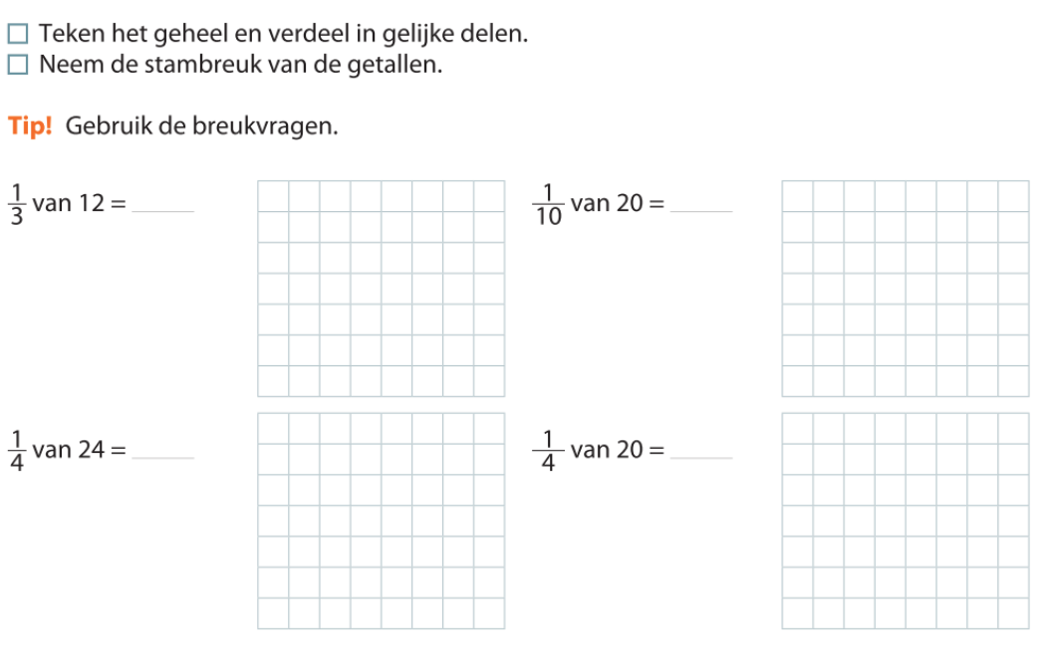
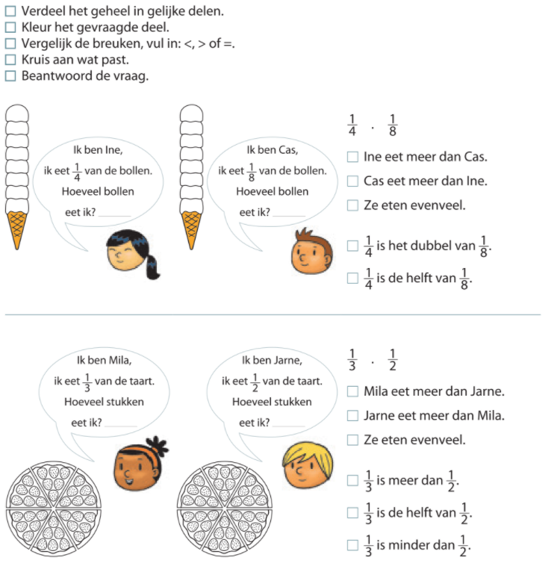
2

LES 6 Cijferen: aftrekken tot 1000 zonder ontlenen
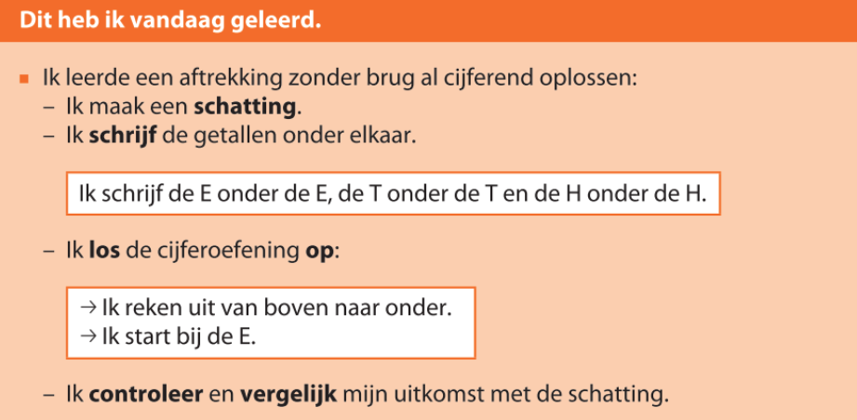
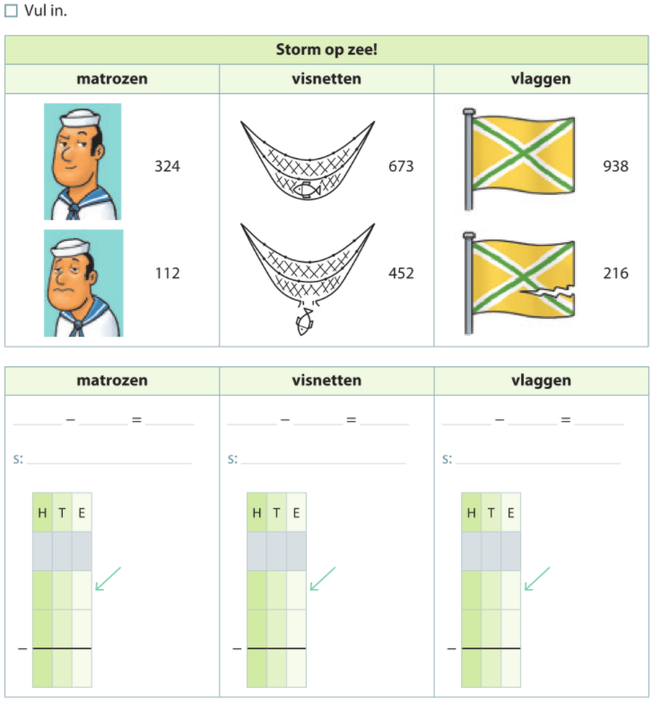
1

LES 9 Cijferen: aftrekken tot 1000 met één keer ontlenen
1
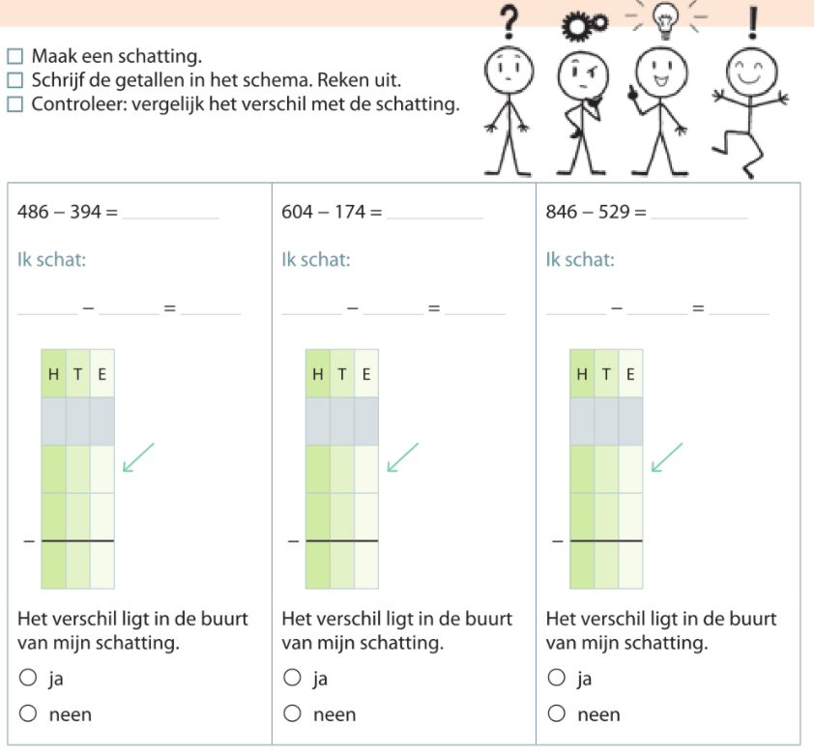

LES 11 Cijferen: vermenigvuldigen tot 1000 zonder onthouden
1
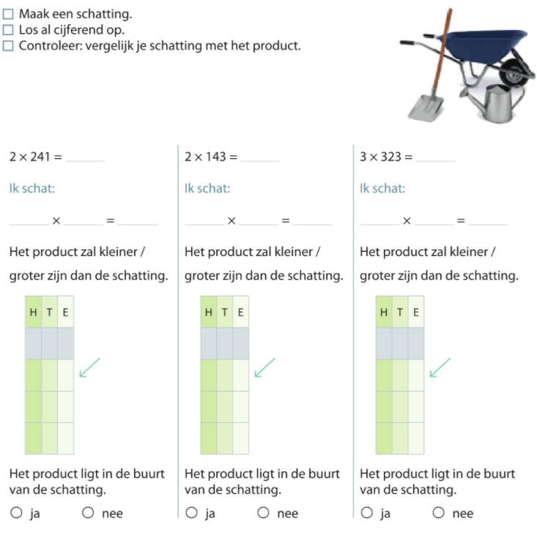

LES 13 Cijferen: vermenigvuldigen tot 1000 met één keer onthouden
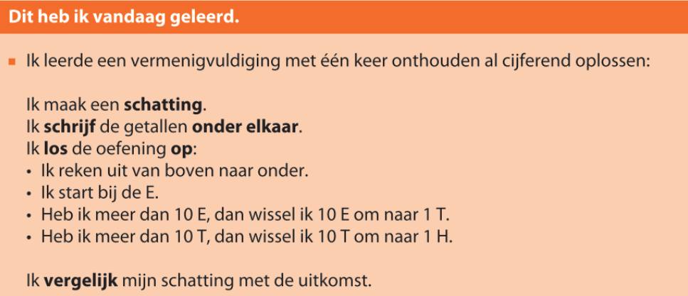
1
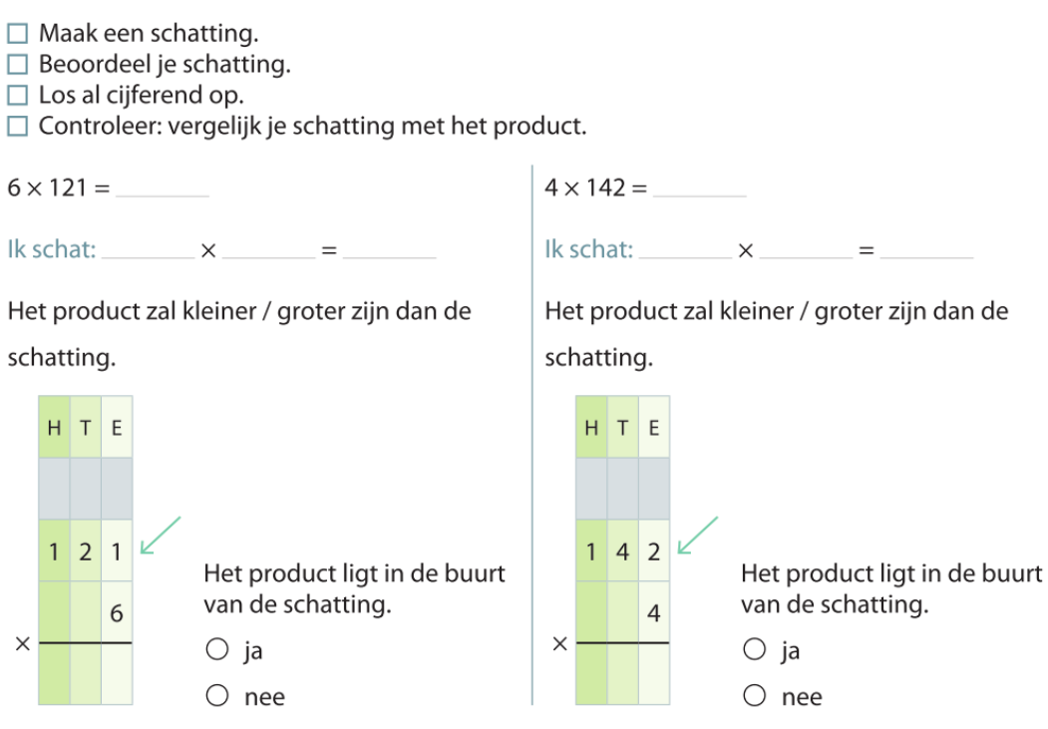
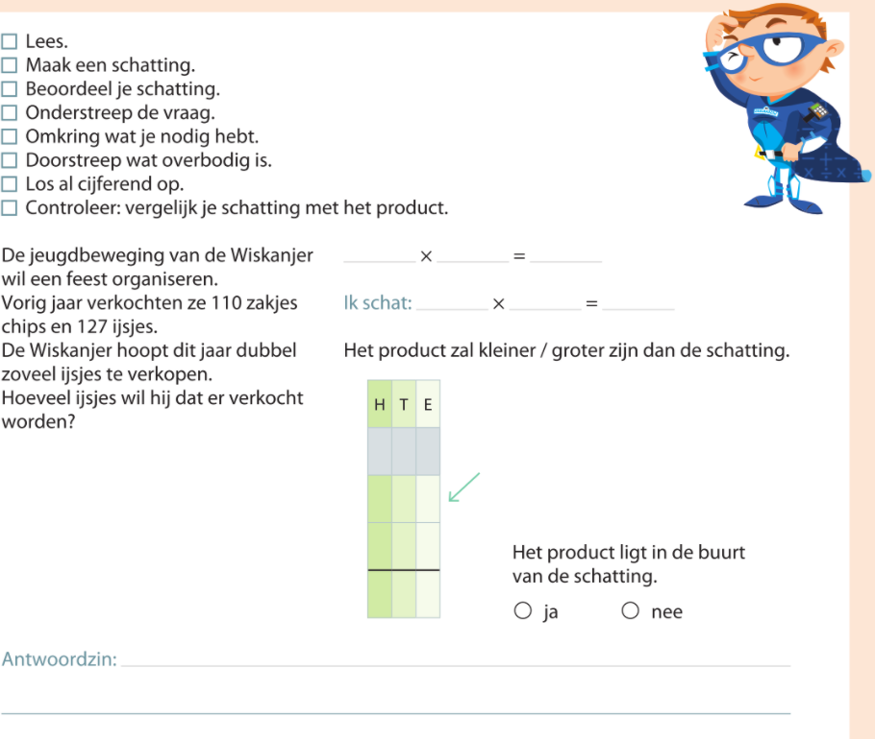
2

LES 15 getallen afronden
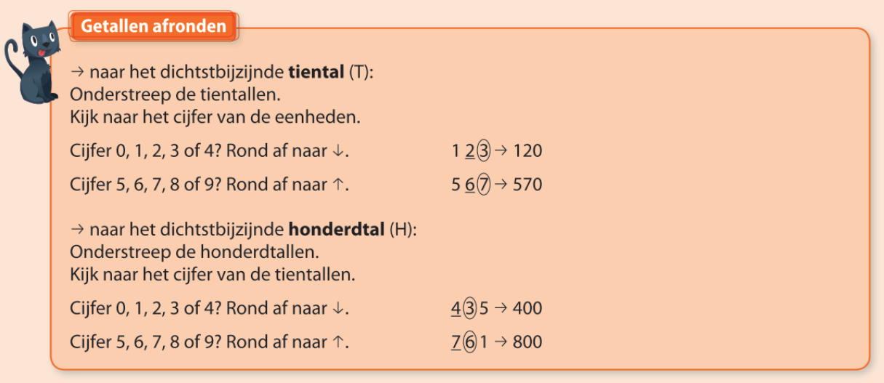
1

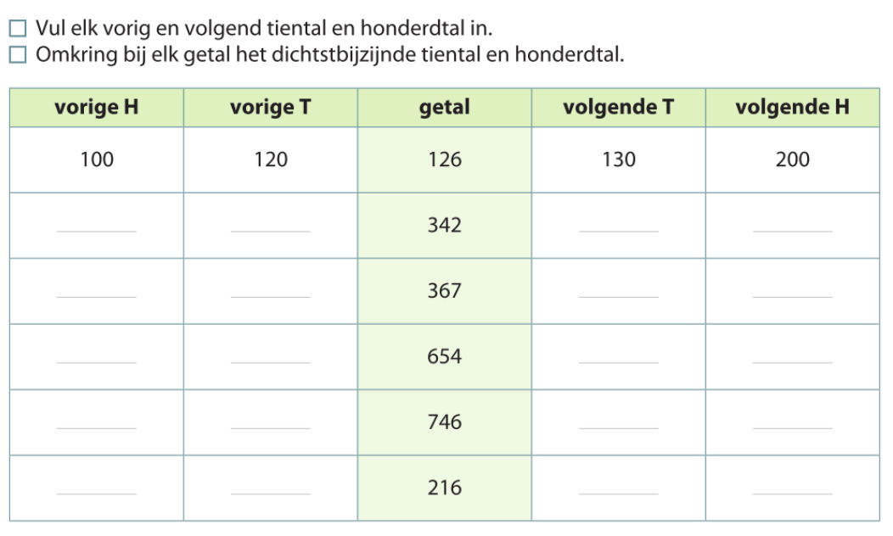

LES 18 De zakrekenmachine verkennen
1
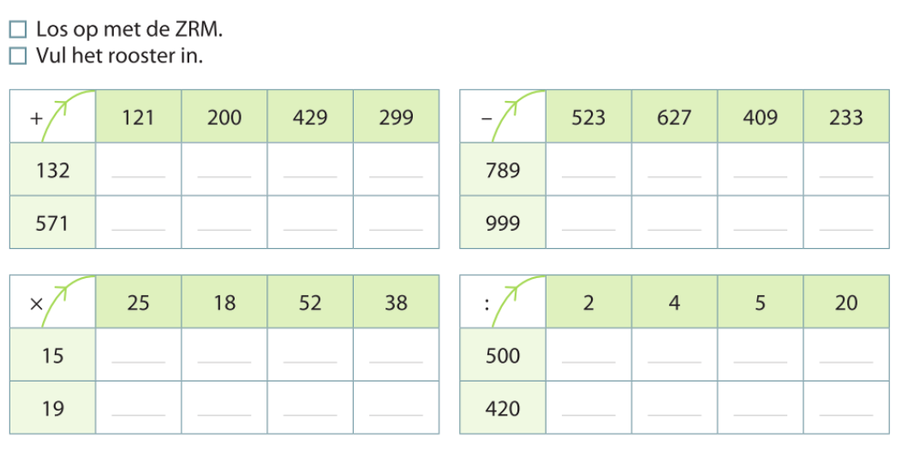

Mijn tips voor de toets!

Lees elke opdracht aandachtig.
Werk netjes bij cijferen en neem je tijd.
Trek ook hier je lijnen met een lat!
Teken steeds met potlood en hou een gom klaar.
Werk steeds met een schrijfpotlood bij cijferen!

